12 апреля –день космонавтики и педагоги младшей группы формировали первичные представления о космосе, интерес к новым открытиям, расширяли кругозор.
Рассматривали иллюстрации о космосе: звезды, ракеты, планеты.

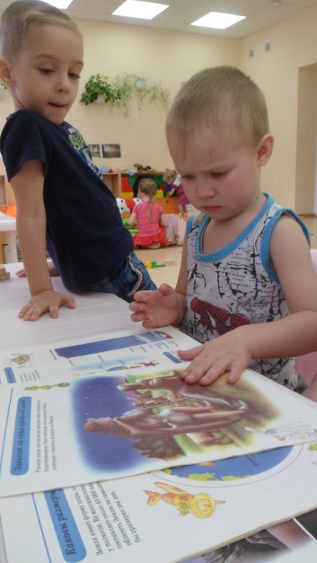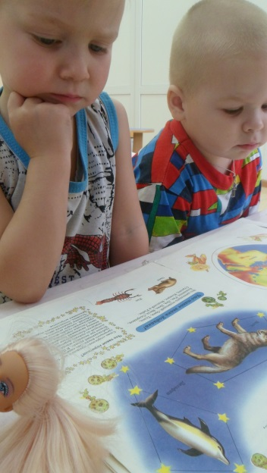

Свои полученные знания , отражали в играх и аппликации:
конструировали ракеты из строительного материала.
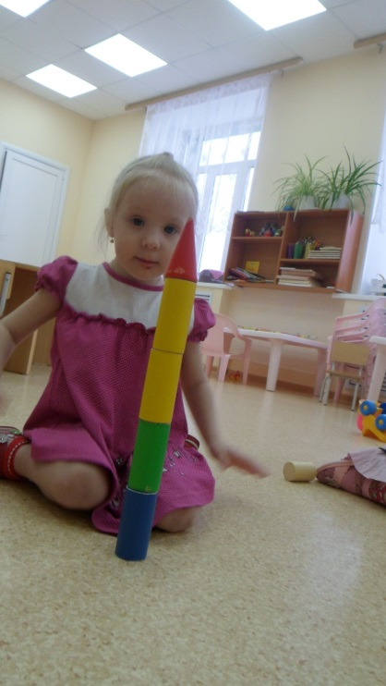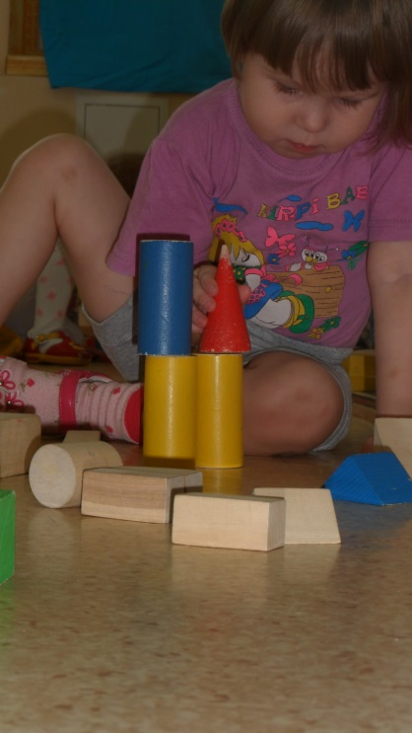

выполняли аппликацию по «Звезды и ракеты».

